Семінар для педагогів, батьків та дітей шкільного віку

**«Подолання страхів та розвиток емоційної стабільності»**

(підготували: практичний психолог Сукачівського ліцею Наталія Василівна Лич та соціальний педагог Іванківського ліцею №1 Ольга Михайлівна Сорокіна)

***Мета заняття:***

* Підвищення рівня стресостійкості;
* Знаходження власних ресурсів у подоланні стресових ситуацій.

Вступ

Психолог. Відгадайте загадку: «Вона не має ціни. Вона збагачує тих, хто її отримує, не збіднюючи тих, хто її дарує. Вона триває одну мить, пам'ять про неї залишається надовго. Немає таких багатих, які могли б прожити без неї, і немає таких бідних, які не стали б багатшими її милістю. Вона створює щастя в будинку, атмосферу доброзичливості в справах і служить паролем для друзів. Разом із тим її не можна купити, випросити, позичити або вкрасти, бо вона являє собою цінність, яка не принесе ніякої користі, якщо не буде йти від чистого серця ».

- Посміхніться, будь ласка, один одному. Чудово. Сьогодні у нас практичне заняття

**Вправа «Вниз за течією»**

Мета: виявити субособистісні причини страхів через ініційовану проекцію та вміння долати перешкоди (страхи)

Психолог. Перед вами річка, яка має швидку течію, а вам необхідно дістатися до протилежного берега. Переплисти не вдасться, так як течія дуже стрімка. Вам потрібно придумати засіб, щоб безпечно дістатись до берега.

Запропонуйте свої варіанти?

Обговорення: вислуховуючи думки, психолог намагається зрозуміти прихований зміст долання страхів. Наштовхує на думку дітей, що з будь-якої ситуації в житті є вихід.

**Вправа «Зоряне дихання»**

За допомогою цієї техніки можна вилікуватися від болі будь-якого походження, тривоги, страху, поганого настрою. Перед тим як приступити до виконання цієї техніки визначтесь з тим, який саме колір вам зараз потрібний.

1. Сядьте якомога зручніше.

2. Уявіть синє небо, засіяне зорями.

3. Оберіть одну зірочку - вона тепер належить вам.

4. Виберіть колір необхідний для зцілення.

5. Включіть зірочку, нехай вона засвітиться цим кольором. Кольоровий промінь широкий, він все довкола заповнює своїм сяйвом. Вдихніть на раз- два-три, уявляючи, що ви вдихаєте кольорове повітря. Повітря, проникаючи через ніс, заповнює усе ваше тіло, спробуйте побачити та відчути це. Вдихати бажано саме носом.

6. Затримайте дихання, порахувавши до трьох.

7. Видихніть на раз-два-три.

8. Ще двічі повторіть дихальний цикл. Якщо ви хочете, наприклад, позбутися від болю місцевого характеру, то направте кольоровий потік до хворого органу або частини тіла. А також, для заспокоєння перед виходом на сцену або під час екзаменів. Також насичуватися кольорами ви можете просто вживаючи їжу потрібного кольору.

**Інформаційне повідомлення**

***Вплив кольору на психологічний та емоційний стан:***

***Білий*** може підняти тонус в похмурий день, він допомагає подолати скованість.

***Червоний*** є символом чутливості . Якщо людина роздратована або щойно пережила потрясіння, намагайтеся уникати червоного кольору. Але якщо вам потрібний новий імпульс в житті, заохочення - червоний вам на допомогу.

***Рожевий, рум'яно-рожевий*** допоможе вам в горі і турботах. Цей колір викликає почуття комфорту та допомагає в критичних ситуаціях - спробуйте скористатися цим кольором у випадку якої-небудь невдачі.

***Помаранчевий*** колір допомагає пережити біль, тяжке потрясіння, приниження почуття особистої гідності. Якщо ви не сприймаєте помаранчевий колір, це каже про те, що ви боїтесь рухатися по життю вперед, маючи в минулому невдачу, втрату чи горе. Саме помаранчевий здатний допомогти зняти ці блоки.

***Коричневий,*** являючись кольором землі, може надати тихе сховище та підтримати в часи тривог та переживань.

***Жовтий*** очищує, він протидіє заклопоченості, похмурим думкам і дозволяє підвищити самооцінку.

***Блакитний*** можна використовувати для пом'якшення грубої поведінки та виховання співчуття, також він допомагає примиритися з дійсністю та лікує емоціональний біль. Якщо ви вирішили схуднути - не використовуйте в одязі цей колір.

***Зелений*** допоможе адаптуватися до незнайомих обставин. Він лікує розладжену нервову систему і несе заспокоєння.

***Синій*** знищує не тільки мікроби, але й астральні забруднення. Він допомагає стерти з пам'яті болісні спогади та позбутися від різноманітних шкідливих звичок.

***Фіолетовий*** бажано застосовувати тільки в комбінації з іншими кольорами, його надлишок призводить до депресій. Це колір лідера, його застосування допомагає розвити в собі якості керівника. Цей колір також не рекомендується використовувати для роботи з дітьми.

***Сірий*** заохочує мислення зі здоровим глуздом, але одночасно благотворно впливає на безрозсудливість. Також він заспокоює злагоджені нерви.

***Чорний*** - це колір темряви, але парадокс в тому, що в самому серці темряви є світло. Просто мало хто наважується заглянути у темряву так глибоко. Тому чорний допомагає нам заглянути в себе та розкритися. Але не забудьте, що після застосування чорного краще повернутися до усієї різновидності кольорів.

**Вправа „ Чарівна країна почуттів”**

Психолог. Десь далеко є чарівна країна , і живуть у ній почуття: Любов, Радість, Задоволення, Страх, Провина, Образа, Смуток, Злість та Інтерес. Живуть вони в маленьких кольорових будиночках.

Причому кожне почуття живе в будиночку певного кольору. Хтось живе в червоному будиночку, хтось у синьому, хтось у чорному, хтось у зеленому...

Щодня, як тільки встає сонечко, мешканці чарівної країни займаються своїми справами. Але якось трапилося лихо. На країну налетів страшний ураган.

Пориви вітру були настільки сильними, що зривали дахи з будинків і ламали гілки дерев. Мешканці встигли сховатися , але будиночки врятувати не вдалося. І ось ураган закінчився, вітер стих.

Мешканці вийшли з укриттів і побачили свої будиночки зруйнованими. Звичайно, вони були дуже засмучені, але сльозами, як відомо, горю не допоможеш. Узявши необхідні інструменти, мешканці незабаром відновили свої будиночки. Але от лихо – усю фарбу здув вітер.

У вас є кольорові олівці. Будь ласка, допоможіть мешканцям і розфарбуйте будиночки.

- Дякую вам від всіх мешканців. Ви відновили країну. Ви чарівники! Тепер їм добре, але дуже важливо знати, де твій будинок. Але ,як ми будемо подорожувати по цій країні без карти? Адже кожна країна має свою територію і межі. Територію країни наносять на карту.

Тепер їм добре, але дуже важливо знати, де твій будинок. Але ,як ми будемо подорожувати по цій країні без карти? Адже кожна країна має свою територію і межі. Територію країни наносять на карту.

Подивіться – ось карта країни почуттів. Але вона порожня. Після відновлення країни карта ще не виправлена. Тільки ви можете розфарбувати цю карту. Для цього візьміть, будь ласка, свої олівці. Вони вже допомогли вам відновити країну, тепер допоможуть і розфарбувати карту.

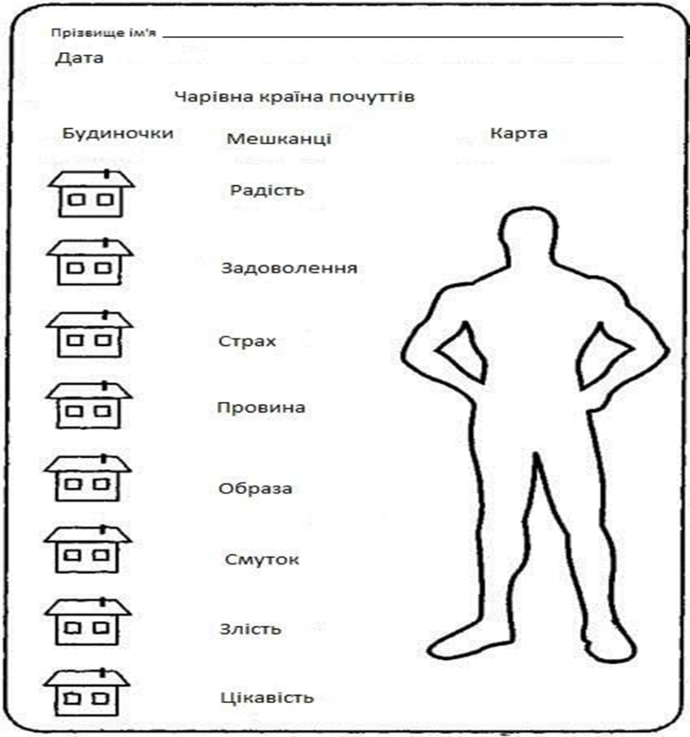

Доцільно символічно поділити силует на 5 зон:

* голова і шия;
* тулуб до лінії талії, крім рук;
* - руки до плечей;
* тазостегнова частина;
* - ноги

При обробці результатів важливо звертати увагу на наступне:

1) які кольори були задіяні при розфарбовуванні будиночків;

2) чи адекватно підібрані кольори при «заселенні» в будиночки. наприклад, неадекватним може вважатися відповідність «радості» і «задоволення» чорному, коричневому або сірому кольорам. Однак, незважаючи на те, що даний вибір може вважатися неадекватним, він, тим не менш, є діагностичним;

3) яким чином розподілені почуття всередині силуету людини.

**Інтерпретація результатів.** Доцільно символічно поділити силует на 5 зон:

- **голова і шия** ( *символізує ментальну діяльність, через які почуття і емоції людина дивиться на світ*);

* **тулуб до лінії талії, крім рук** ( *символізують емоційну діяльність);*

**- руки до плечей** ( *символізують комунікативні функції);*

**- тазостегнова частина** ( *символізує творчі переживання);*

**- ноги** ( *символізують відчуття „опори”, впевненість, а також можливість „ заземлення” негативних переживань*).

Таким чином, дана методика показує нам актуальний психоемоційний стан дитини.

6 - 8 будиночків (75% -100%) розфарбовані адекватними кольорами, розподілені по «Карті країни» гармонійно - норма психоемоційного стану.

3 - 5 (38% -62%) будиночків розфарбовані неадекватними кольорами, розподіл по «Карті країни» викликає дисгармонію - рівень психоемоційного стану нижче норми.

**Висновки:**

Методика «Чарівна країна почуттів» дозволяє не тільки продіагностувати емоційну сферу дитини, визначити в якому актуальному емоційному стані дитина перебуває, а й є хорошою корекційною технікою, спрямованою на відреагування негативних емоційних станів, розкриття ресурсу особистості, розвиток саморегуляції, формування вміння висловлювати свої думки, розвиток фантазії та уяви.

**Вправа «Колір настрою»**

На наш настрій впливають емоції. Емоції - це вираження нашого ставлення  до подій навколо нас або всередині нас. Якщо емоцій багато або вони «сильні» то виходить ціла злива різних переживань. Позитивні емоції можна порівняти з теплим літнім дощиком, з променями сонця, а якщо ми переживаємо сильні негативні емоції, можна лише уявити ту бурю.

Пропонуємо Вам зараз зосередитисьна своїх внутрішніх переживаннях. Це завдання допоможе Вам навчитися розрізняти й називати емоції та почуття. Нижче на сторінці є малюнок склянки й список емоцій та кольорів, що їм відповідають (червоний – роздратований, злий; зелений – спокійний, блакитний – сумний тощо). Пропонуємо Вам, дорогі учні, батьки та педагоги, проаналізувати свій настрій та уявити його як поєднання зазначених кольорів, а потім розмалювати склянку відповідним чином. Виконання цього розвиватиме ваш емоційний інтелект і уяву, візуальне сприйняття, навички саморефлексії та слугуватиме своєрідною кольоротерапією.

Коли закінчите вправу подумайте, які відчуття викликає у вас малюнок? Які  емоції тут і зараз у вас переважажають? Ваші емоції покращують ваш настрій чи можуть його зіпсувати і зробити його «дощовим»?

Що робити з негативними емоціями ми навчимось на наступних вправах кольоротерапії «Веселковий тонік». Слідкуйте за нашими новинами та активностями.

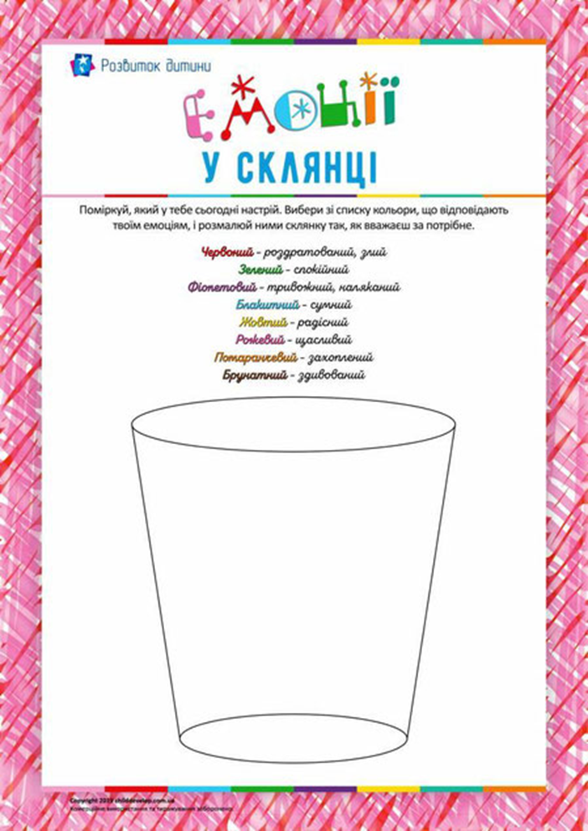

**Вправа «Веселковий тонік»**

Це чудовий спосіб підбадьоритися, підняти настрій та тонус.

1. Влаштуйтесь якомога зручніше і зробіть глибокий вдих і видих.

2. Уявіть собі світле блакитне небо з райдугою від краю до краю.

3. Сконцентруйтесь на червоній лінії. Уявіть як вона починає вібрувати, віддаляється від райдуги і наближується до вас у вигляді червоної хмаринки. Коли ця хмарка досягне вас, воно розсипається на рубінові кристали і сиплеться на вас. Кристали торкаються шкіри і перетворюються у краплі води, вона просочується всередину і наповнює ваше тіло рубіновим кольором.

 4. Коли ви відчуєте, що тіло наситилося кольором, зайва волога вирветься назовні і скоро розсіється.

5. Повторіть теж саме з наступною та всіма іншими кольоровими лініями райдуги. Зовсім не обов'язково, до речі, відразу використовувати увесь кольоровий спектр, можна обмежитися декількома. Поглинання різних кольорів може займати різний час, якщо один колір ви поглинаєте набагато довше інших, зверніть увагу, що несе цей колір і чого, власне, вам не вистачає, оскільки саме його ви поглинаєте так довго.

**Обговорення «Мої враження від заняття»**

* Що дало вам це заняття?
* Які емоції виникали в процесі роботи?

**Вправа «Чарівне дзеркало».**

*Мета:* планування майбутніх життєвих цілей.

Психолог пропонує учасникам уявити, що вони на хвилинку можуть заглянути в своє майбутнє за допомогою «чарівного дзеркала», в якому вони зможуть себе побачити в будь-якій соціальній ролі через років 10.. «Дзеркало» передають по колу, і кожен говорить вголос, що він там «побачив».